苏州市青田企业发展有限公司
天然气锅炉改造项目
竣工环境保护验收监测报告表

建设单位: 苏州市青田企业发展有限公司
编制单位：苏州市青田企业发展有限公司

2023年12月

建设单位法人代表： （签字）
编制单位法人代表： （签字）
项目负责人:
报告编写人：

建设单位：苏州市青田企业发展有限公司（盖章）
电话:/
传真: /
邮编:215231
地址:苏州市吴江区震泽镇镇南路599号
编制单位：苏州市青田企业发展有限公司（盖章）
电话/
传真: /
邮编:215231
地址:苏州市吴江区震泽镇镇南路599号

表一 项目概况
建设项目  名称 | 天然气锅炉改造项目
建设单位  名称 | 苏州市青田企业发展有限公司
建设项目  性质 | 改建
建设地点 | 苏州市吴江区震泽镇镇南路599号
主要产品  名称 | /
设计建设  内容 | 2t/h 锅炉
实际建设  内容 | 2t/h 锅炉
建设项目环评审批时间 | 2023.10.17 | 开工建设时间 | 2023.10
调试时间 | 2023.11 | 验收现场监测时间 | 2023.11.14~2023.11.15
环评报告表  审批部门 | 苏州市生态环境局 | 环评报告表  编制单位 | 苏州科晓环境科技有限公司
环保设施设计施工单位 | / | 验收监测单位 | 苏州华实环境技术有限公司
投资总概算 | 80万元 | 环保投资  总概算 | 20  万元 | 比例 | 25%
实际总概算 | 80万元 | 环保投资 | 20  万元 | 比例 | 25%
验收监测  依据 | 1、《建设项目环境保护管理条例》（中华人民共和国国务院令第682号，2017年7月16日）；  2、《关于建设项目竣工环境保护验收有关事项的通知》（苏环办【2018】34号）；  3、《建设项目竣工环境保护验收技术指南污染影响类》（生态环境部公告【2018】第9号，2018年5月16日）；  4、《建设项目竣工环境保护验收暂行办法》（国环规环评【2017】4号，2017年11月20日）；  5、《污染影响类建设项目重大变动清单(试行)》(环办环评函【2020】688号)；  6、《省生态环境厅关于加强涉变动项目环评与排污许可管理衔接的通知》（苏环办【2021】122号）；  7、苏州科晓环境科技有限公司《苏州市青田企业发展有限公司天然气锅炉改造项目》；  8、苏州市生态环境局《关于对苏州市青田企业发展有限公司建设项目环境影响报告表的批复》（苏环建[2023]09第0093号）2023年10月17日；  9、苏州华实环境技术有限公司《苏州市青田企业发展有限公司验收检测报告》（HS23617（综））；
验收监测评价标准、标号、级别、  限值 | 1、废水排放标准  本项目不新增废水产生及排放。  2、废气排放标准  本项目天然气燃烧产生的林格曼黑度、颗粒物、二氧化硫、氮氧化物、有组织排放执行《锅炉大气污染物排放标准》（DB32/4835-2022）表1相关标准限值。相关标准值见表1-1。  表1-1 大气污染物排放标准  3、噪声排放标准  项目运营期厂界噪声执行执行《工业企业厂界环境噪声排放标准》（GB12348-2008）2类标准，相关标准值摘录见表1-2。  表1-2 工业企业厂界环境噪声排放标准  4、固废评价标准  本项目不新增固废。
  序号 | 排气筒编号 | 排气筒高度 | 污染物 | 最高允许排放限值 | 执行标准
   |  |  |  | 浓度mg/m³ | 执行标准
  1 | DA001 | 8m | 颗粒物 | 10 | 《锅炉大气污染物排放标准》（DB32/4835-2022）表1相关标准限值
  1 | DA001 | 8m | 二氧化硫 | 35 | 《锅炉大气污染物排放标准》（DB32/4835-2022）表1相关标准限值
  1 | DA001 | 8m | 氮氧化物 | 50 | 《锅炉大气污染物排放标准》（DB32/4835-2022）表1相关标准限值
  1 | DA001 | 8m | 林格曼  黑度 | 1级 | 《锅炉大气污染物排放标准》（DB32/4835-2022）表1相关标准限值
  项目 |  | 标准限值 | 执行标准
  厂界 | 昼间 | 60dB（A） | 《工业企业厂界环境噪声排放标准》（GB12348-2008）2类标准
  厂界 | 夜间 | 50dB（A） | 《工业企业厂界环境噪声排放标准》（GB12348-2008）2类标准

表二 项目建设情况
2.1 工程建设内容：
苏州市青田企业发展有限公司天然气锅炉改造项目经苏州市行政审批局备案。文号：吴行审备[2021]389号。
苏州市青田企业发展有限公司天然气锅炉改造项目位于震泽镇镇南路599号。
本项目于2023年10月开工建设，2023年11月调试，实际项目总投资80元，环保投资20万元。本项目不新增员工，从原有岗位调配，本项目锅炉设计年工作3600h，实际年工作1800h即可。
2023年11月14日-2023年11月15日；苏州华实环境技术有限公司对本项目进行了竣工环境保护验收监测，我公司根据验收监测结果编制了项目竣工环境保护验收监测报告表，本次验收范围为苏州市青田企业发展有限公司天然气锅炉改造项目及其配套环保设施。
本项目位于震泽镇镇南路599号，项目东面为空地；南面为吴江亚太化纺有限公司；西面为锦鑫驾校；北面为镇南路。
项目地理位置示意图见附图1、周围环境概况图见附图2、监测点位示意图见附图3、厂区平面布置图附图4、项目建设内容见表2-1。
表2-1 建设内容表
项目 | 环评及审批情况 | 实际建成情况
建设内容 | 天然气锅炉改造项目 | 天然气锅炉改造项目
项目投资 | 项目总投资80万元，其中环保投资20万元 | 项目总投资80万元，其中环保投资20万元
职工人数和工作时间 | 不新增员工，依托原有员工，设计锅炉年工作时间3600h。 | 不新增员工，依托原有员工，实际锅炉年工作时间1800h。
占地面积 | 25m²（本项目） | 25m²（本项目）
表2-2 主要生产设备规格及数量
序号 | 设备名称 | 环评数量（台） | 实际数量（台） | 备注
1 | 天然气锅炉 | 1 | 1 | 一致
表2-3 原辅材料用量
类别 | 名称 | 环评年用量（t/a） | 实际年用量  （t/a）
原辅料 | 天然气 | 30万 | 15万

2.2水平衡：
本项目不新增废水产生及排放。
2.3 变动影响分析：
本项目对照现场无变动，对照《污染影响类建设项目重大变动清单(试行)》(环办环评函【2020】688号)，本项目变动不构成重大变动。
表2-4 污染影响类建设项目重大变动清单
类别 | 序号 | 污染影响类建设项目重大变动清单 | 变动情况 | 判定
性质 | 1 | 建设项目开发、使用功能发生变化的 | 本项目产品未发生变化 | 不属于
规模 | 2 | 生产、处置或储存能力增大30％及以上的 | 本生产处置或储存能力未增加 | 不属于
规模 | 3 | 生产、处置或储存能力增大，导致废水第一类污染物排放量增加的 | 无 | 不属于
规模 | 4 | 位于环境质量不达标区的建设项目生产、处置或储存能力增大，导致相应污染物排放量增加的（细颗粒物不达标区，相应污染物为二氧化硫、氮氧化物、可吸入颗粒物、挥发性有机物；臭氧不达标区，相应污染物为氮氧化物、挥发性有机物；其他大气、水污染物因子不达标区，相应污染物为超标污染因子）；位于达标区的建设项目生产、处置或储存能力增大，导致污染物排放量增加10%及以上的 | 本项目不新增生产、处置或储存装置 | 不属于
地点 | 5 | 重新选址；在原厂址附近调整（包括总平面布置变化）导致环境防护距离范围变化且新增敏感点的。 | 未重新选址；未新增敏感点 | 不属于
生产工艺 | 6 | 新增产品品种或生产工艺（含主要生产装置、设备及配套设施）、主要原辅材料、燃料变化，导致以下情形之一：  (1)新增排放污染物种类的（毒性、挥发性降低的除外）；  (2)位于环境质量不达标区的建设项目相应污染物排放量增加的；  (3)废水第一类污染物排放量增加的；  (4)其他污染物排放量增加10％及以上的。 | 未变化 | 不属于
生产工艺 | 7 | 物料运输、装卸、贮存方式变化，导致大气污染物无组织排放量增加10％及以上的。 | 未变化 | 不属于
环境保护措施 | 8 | 废气、废水污染防治措施变化，导致第6条中所列情形之一（废气无组织排放改为有组织排放、污染防治措施强化或改进的除外）或大气污染物无组织排放量增加10％及以上的 | 未变化 | 不属于
环境保护措施 | 9 | 新增废水直接排放口；废水由间接排放改为直接排放；废水直接排放口位置变化，导致不利环境影响加重的。 | 未发生变化 | 不属于
环境保护措施 | 10 | 新增废气主要排放口（废气无组织排放改为有组织排放的除外）；主要排放口排气筒高度降低10％及以上的。 | 本项目未新增废气主要排放口 | 不属于
环境保护措施 | 11 | 噪声、土壤或地下水污染防治措施变化，导致不利环境影响加重的。 | 噪声、土壤或地下水污染防治措施未发生变化 | 不属于
环境保护措施 | 12 | 固体废物利用处置方式由委托外单位利用处置改为自行利用处置的（自行利用处置设施单独开展环境影响评价的除外）；固体废物自行处置方式变化，导致不利环境影响加重的。 | 本项目固体废物处置方式未改变 | 不属于
环境保护措施 | 13 | 事故废水暂存能力或拦截设施变化，导致环境风险防范能力弱化或降低的。 | 未发生变化 | 不属于

2.4主要工艺流程及产物环节（附处理工艺流程图，标出产污节点）
（一）工艺流程：
图2-1 生产工艺流程图
流程说明：
蒸汽锅炉通过燃烧天然气将新鲜水加热至蒸汽，产生的蒸汽用于为整烫提供蒸汽。过程产生燃烧废气G1。

3.1 废水
表三 主要污染源、污染物处理和排放

本项目不新增废水产生及排放。
3.2 废气
本项目废气为天然气燃烧废气。
本项目天然气经过低氮燃烧后由1根8m排气筒DA001达标排放。
表3-1 废气产生及处理情况
来源 | 废气名称 | 污染物种类 | 排放方式 | 治理设施
锅炉 | 燃烧废气 | 二氧化硫、氮氧化物、颗粒物 | 有组织排放 | 天然气经低氮燃烧后由1根8m排气筒DA001达标排放

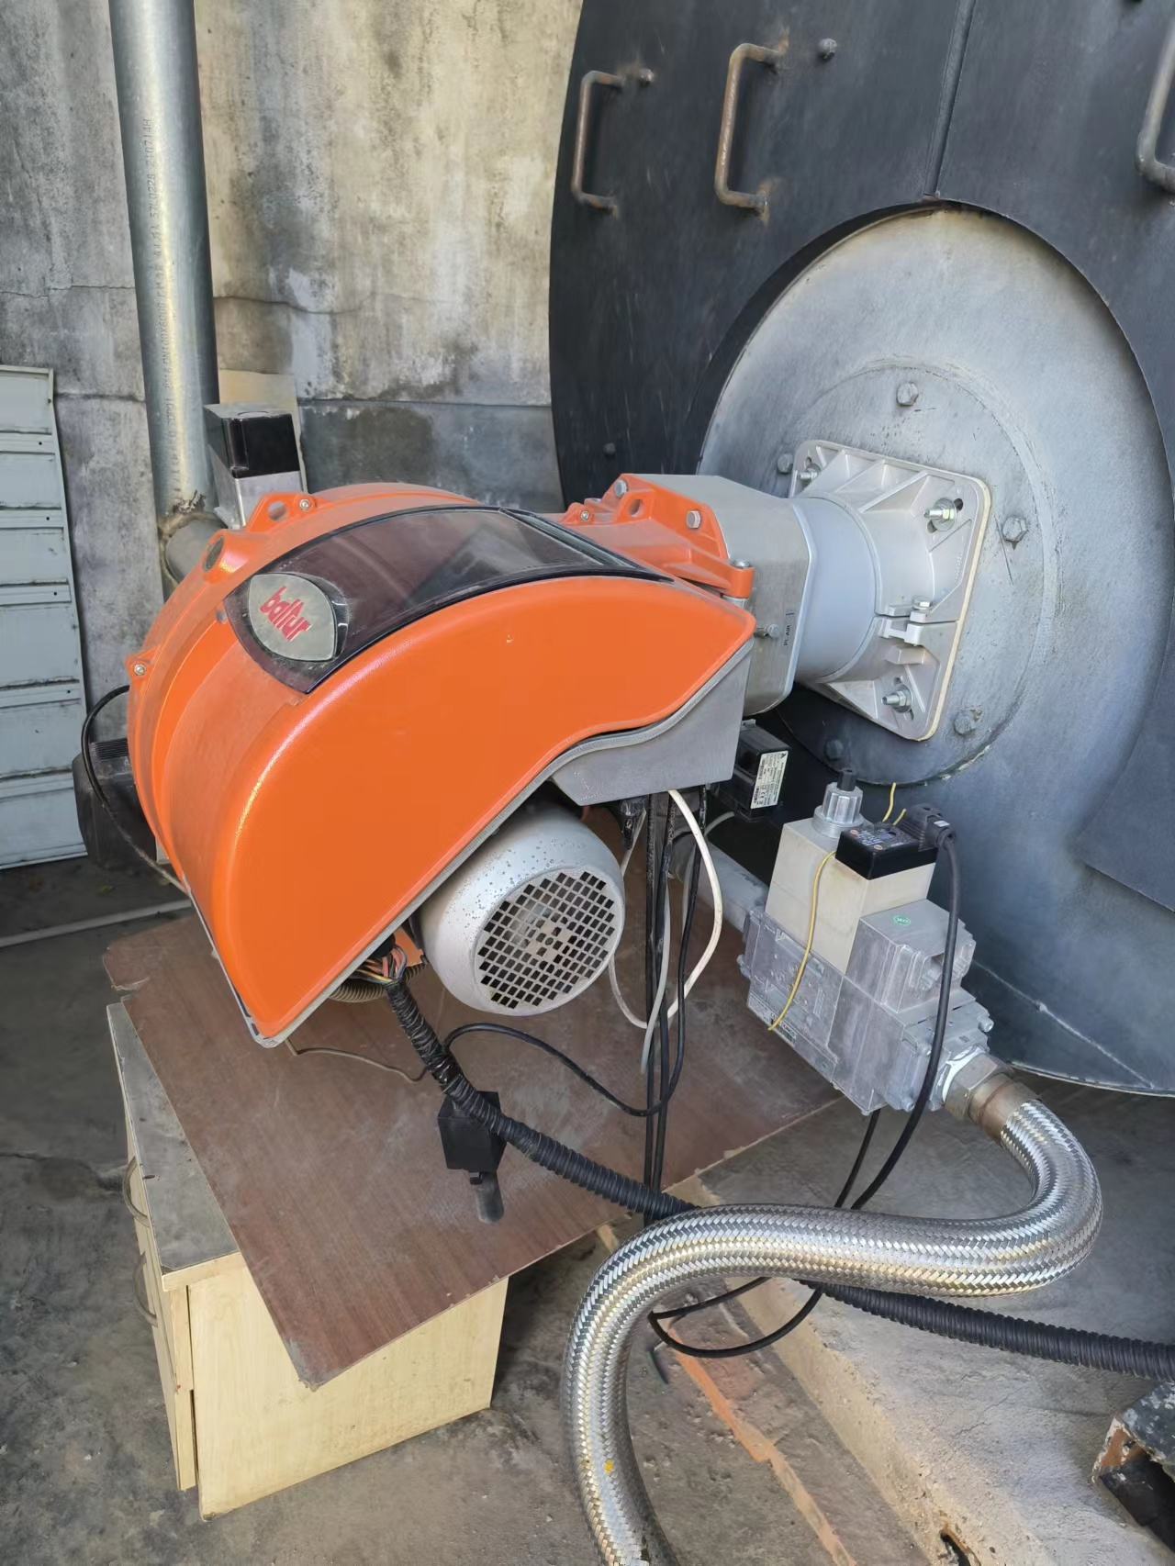
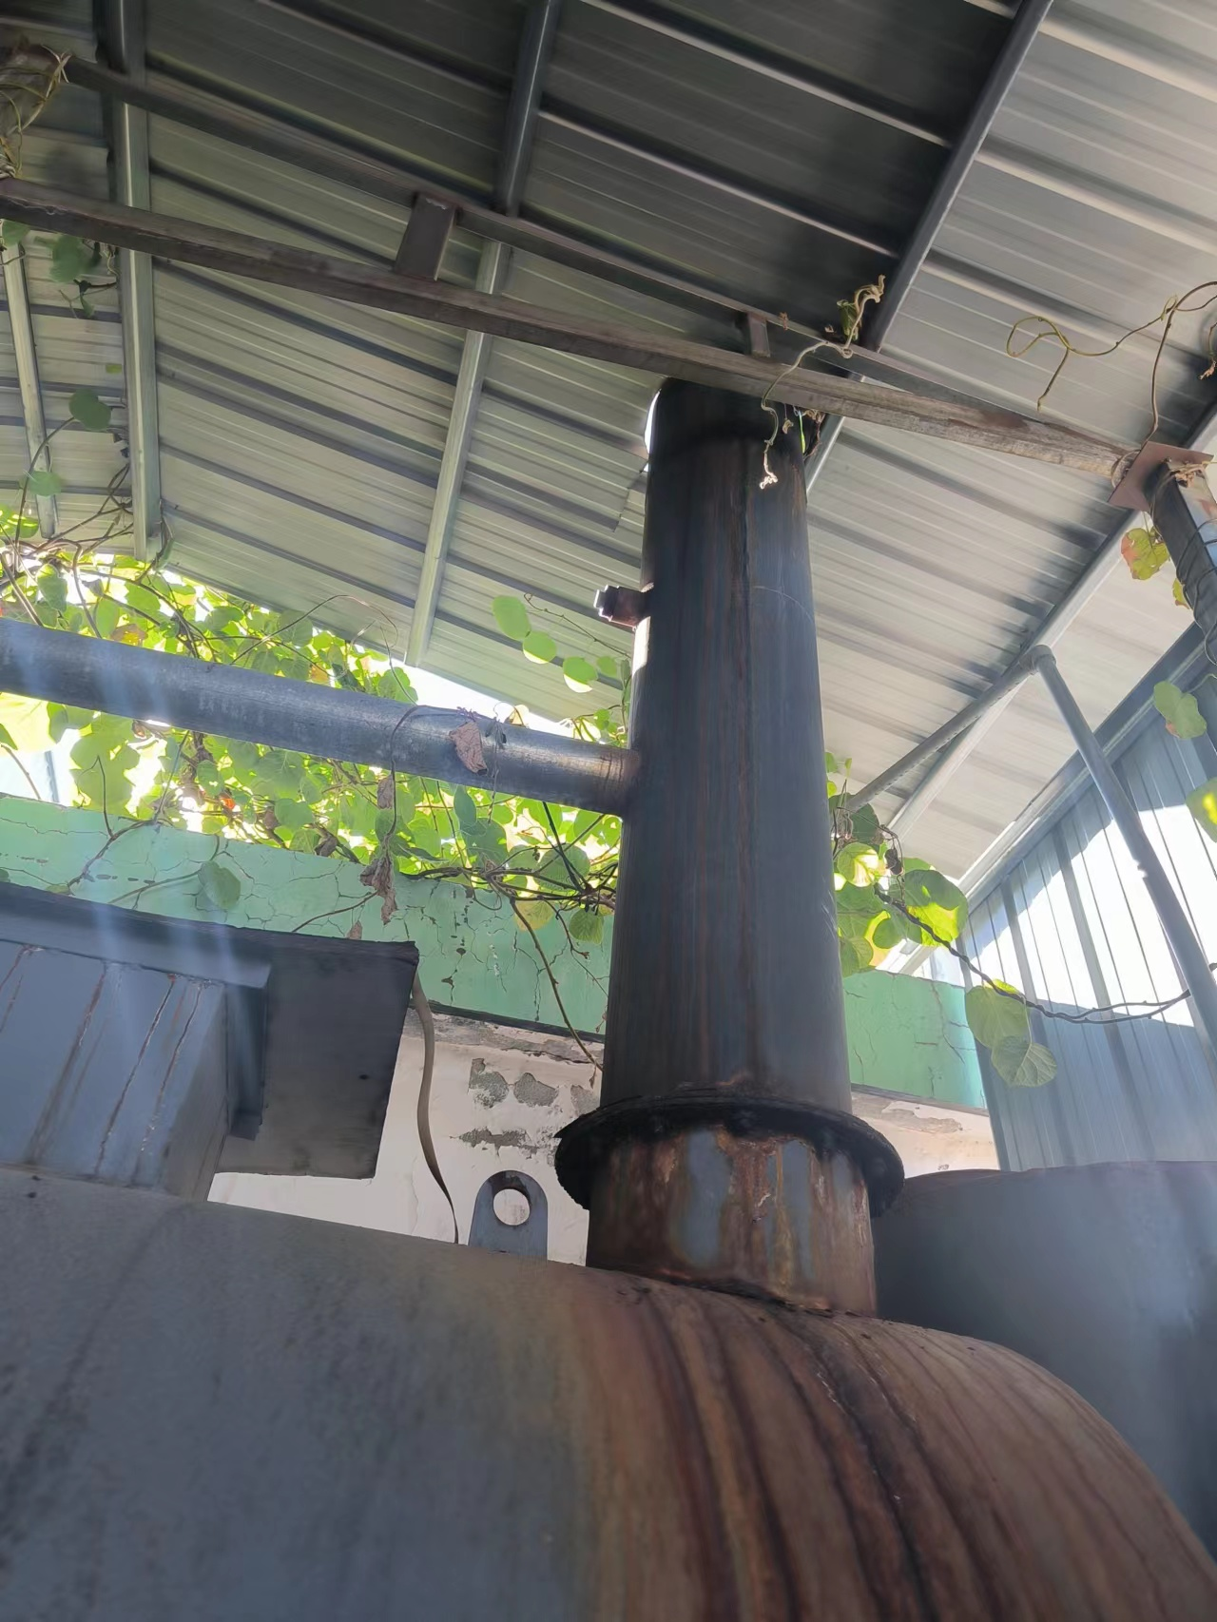
图3-1 低氮燃烧+DA001排气筒
3.3 噪声
项目噪声源主要为天然气锅炉设备运行时的噪声。根据类比调查，设备噪声在70dB（A）的机械设备的噪声，可采用低噪声设备、减振隔声、消声、合理布局等措施。主要设备的噪声源强如下表所示。建设项目主要高噪声设备情况见表3-2。
表3-2 建设项目噪声污染源
序号 | 设备名称 | 等效声级〔dB（A）〕 | 所在车间（工段）名称 | 治理措施 | 治理措施降噪效果〔dB（A）〕
1 | 天然气锅炉 | ~70 | 生产车间 | 选用低噪音设备、合理布局、采用减震、隔声、消音的等措施 | ≥25
3.4 固废
本项目不新增固废。
3.5 其它环保设施
排污许可证申领情况：登记编号：9132050971496125XD001W。
表四 建设项目环境影响报告表主要结论及审批部门审批决定
4.1 建设项目环境影响报告表主要结论
综上所述，拟建项目符合国家相关产业政策：清洁生产水平优于国内平均水平，在认真落实各项环保措施后，污染物可以达标排放，并按当地环境管理部门下达的排放总量指标进行控制；项目建设后对周围环境的影响是可以接受的，不会改变项目周围地区当前的大气、水、声环境质量的现有功能要求。建设单位应加强管理，使环境影响评价中提出的各项措施得到落实和实施。从环境保护的角度上来说，拟建项目建设是可行的。
4.2 审批部门审批决定
见附件苏州市生态环境局《关于对苏州市青田企业发展有限公司建设项目环境影响报告表的批复》（苏环建[2023]09第0093号）

5.1监测分析方法
表五 验收监测质量保证及质量控制
验收监测期间，污染因子监测分析方法见表5-1。
表5-1 污染因子监测检测方法
检测类别 | 检测项目 | 检测方法
有组织废气 | 低浓度  颗粒物 | 《固定污染源废气 低浓度颗粒物测定 重量法》 HJ 836-2017
有组织废气 | 氮氧化物 | 《固定污染源废气 氮氧化物的测定 定电位电解法》HJ 693-2014
有组织废气 | 二氧化硫 | 《固定污染源废气 二氧化硫的测定 定电位电解法》 HJ 57-2017
有组织废气 | 烟气黑度 | 《空气和废气监测分析方法》（第四版增补版）国家环境保护总局（2003年）5.3.3.2测烟望远镜法
噪声 | 工业企业  厂界环境  噪声 | 工业企业厂界环境噪声排放标准GB 12348-2008
5.2 气体监测分析过程中的质量保证和质量控制
废气监测质量保证和质量控制按照《固定源废气监测技术规范》(HJ/T397-2007)、《固定污染源监测量保证与质量控制技术规范(试行)》(HJ/T373-2007)和《大气污染物无组织排放监测技术导则》(HJ/T55-2000)中有关规定执行。现场废气采集时，采集全程空白样和现场平行样，样品避光保存。本项目气体监测项目，现场监测仪器均经过计量检定，使用前均经过校准和现场标定，分析方法和仪器选用遵循尽量避免或减少干扰、测试浓度在仪器量程30%~70%量程范围的原则。需采集实验室分析的项目，现场同步设置空白样品。监测数据实行三级审核。
5.3 噪声监测分析过程中的质量保证和质量控制
测量仪器和校准仪器定期检验合格，并在有效期内使用；每次测量前、后在测量现场进行声学校准，其前、后校准示值偏差小于0.5dB测量结果有效。

表六 验收监测内容

6.1 废水监测
本项目不新增废水产生及排放

6.2 废气监测
有组织废气监测内容见表6-1。
表6-1 废气监测点位、监测项目和监测频次
监测点位 | 监测编号 | 监测项目 | 监测频次
DA001排气筒 | 出口 | 颗粒物、氮氧化物、二氧化硫、林格曼黑度 | 2个周期，3次/周期

6.3 噪声监测
噪声监测内容见表6-2。具体点位见附图。
表6-2 噪声监测点位、监测项目和监测频次
噪声类型 | 监测点位 | 监测项目 | 监测频次
厂界噪声 | 在厂界外布设4个噪声监测点位  (厂界外1米) | 等效声级值 | 2个周期，每周期昼夜间各监测1次

表七 验收监测期间生产工况记录

7.1 验收工况
验收监测期间(2023年11月14日-15日；11月14-15日)该公司生产正常，验收监测期间本项目生产情况见表7-1。
表7-1 验收监测期间本项目生产情况
日期 | 名称 | 设计生产能力（t/h） | 验收监测当天工况（t/h） | 负荷（%）
2023.11.14 | 热量 | 2 | 1.85 | 92.5
2023.11.15 | 热量 | 2 | 1.9 | 95

7.2 废水监测结果及分析评价
本项目无废水产生及排放

7.3 废气监测结果及分析评价

7.3.1有组织废气监测结果及分析评价
本项目有组织废气监测结果见表7-2，7-3。
表7-2 有组织工业废气监测结果（DA001排气筒）（2023.11.14）
采样日期 |  |  | 2023.11.14 | 测试结果
检测点位 |  |  | DA001 排气 筒出口 （Q01）
排气筒工况参数测试 |  |  | 单位 | 第一次 |  | 第二次 |  | 第三次
排气筒高度 |  |  | m | 8
测点截面积 |  |  | m² | 0.096
烟气黑度 |  |  | 林格曼级 | ＜1 级
测点废气温度 |  |  | ℃ | 91.0 |  | 91.5 |  | 89.4
测点废气含湿量 |  |  | % | 7.9 |  | 7.9 |  | 7.9
测点废气流速 |  |  | m/s | 7.9 |  | 7.9 |  | 7.8
实测氧含量 |  |  | % | 8.1 |  | 8.0 |  | 8.1
测点废气标干风量 |  |  | Nm³/h | 1916 |  | 1914 |  | 1900
测点动压 |  |  | Pa | 44 |  | 43 |  | 43
测点静压 |  |  | kPa | 0.00 |  | 0.00 |  | 0.00
检测项目 |  | 标准限值 | 单位 | 第一次 | 第二次 |  | 第三次 |  | 检出限
低浓度颗物 | 实测浓度 | / | mg/m³ | 2.8 | 3.1 |  | 2.3 |  | 1.0
低浓度颗物 | 折算浓度 | 10 | mg/m³ | 3.8 | 4.2 |  | 3.1 |  | /
低浓度颗物 | 排放速率 | / | kg/h | 5.4×10⁻³ | 5.9×10⁻³ |  | 4.4×10⁻³ |  | /
二氧化硫 | 实测浓度 | / | mg/m³ | 9 | 10 |  | 8 |  | 3
二氧化硫 | 折算浓度 | 35 | mg/m³ | 12 | 13 |  | 11 |  | /
二氧化硫 | 排放速率 | / | kg/h | 1.7×10⁻² | 1.9×10⁻² |  | 1.5×10⁻² |  | /
氮氧化物 | 实测浓度 | / | mg/m³ | 22 | 26 |  | 24 |  | 3
氮氧化物 | 折算浓度 | 50 | mg/m³ | 30 | 35 |  | 33 |  | /
氮氧化物 | 排放速率 | / | kg/h | 4.2×10⁻² | 5.0×10⁻² |  | 4.6×10⁻² |  | /
以下空白
执行标准 | 《锅炉大气污染物排放标准》DB32/4385-2022 表 1 燃气锅炉

表7-3 有组织工业废气监测结果（DA001排气筒）（2023.11.15）
采样日期 |  |  | 2023.11.15 | 测试结果
检测点位 |  |  | DA001 排气 筒出口 （Q01）
排气筒工况参数测试 |  |  | 单位 | 第一次 |  | 第二次 |  | 第三次
排气筒高度 |  |  | m | 8
测点截面积 |  |  | m² | 0.096
烟气黑度 |  |  | 林格曼级 | ＜1 级
测点废气温度 |  |  | ℃ | 77.2 |  | 80.8 |  | 81.0
测点废气含湿量 |  |  | % | 8.1 |  | 8.1 |  | 8.1
测点废气流速 |  |  | m/s | 7.8 |  | 7.9 |  | 7.8
实测氧含量 |  |  | % | 8.2 |  | 8.1 |  | 8.1
测点废气标干风量 |  |  | Nm³/h | 1963 |  | 1968 |  | 1941
测点动压 |  |  | Pa | 43 |  | 44 |  | 43
测点静压 |  |  | kPa | 0.00 |  | 0.00 |  | 0.00
检测项目 |  | 标准限值 | 单位 | 第一次 | 第二次 |  | 第三次 |  | 检出限
低浓度颗物 | 实测浓度 | / | mg/m³ | 3.7 | 3.3 |  | 3.9 |  | 1.0
低浓度颗物 | 折算浓度 | 10 | mg/m³ | 5.1 | 4.5 |  | 5.3 |  | /
低浓度颗物 | 排放速率 | / | kg/h | 7.3×10⁻³ | 6.5×10⁻³ |  | 7.6×10⁻³ |  | /
二氧化硫 | 实测浓度 | / | mg/m³ | 10 | 7 |  | 7 |  | 3
二氧化硫 | 折算浓度 | 35 | mg/m³ | 14 | 9 |  | 9 |  | /
二氧化硫 | 排放速率 | / | kg/h | 2.0×10⁻² | 1.4×10⁻² |  | 1.4×10⁻² |  | /
氮氧化物 | 实测浓度 | / | mg/m³ | 26 | 25 |  | 25 |  | 3
氮氧化物 | 折算浓度 | 50 | mg/m³ | 35 | 34 |  | 34 |  | /
氮氧化物 | 排放速率 | / | kg/h | 5.1×10⁻² | 4.9×10⁻² |  | 4.9×10⁻² |  | /
以下空白
执行标准 | 《锅炉大气污染物排放标准》DB32/4385-2022 表 1 燃气锅炉
结果表明：DA001排气筒中颗粒物、二氧化硫、氮氧化物、林格曼黑度排放符合《锅炉大气污染物排放标准》DB32/4385-2022 表 1 燃气锅炉排放限值。

7.4 噪声监测结果及分析评价
本项目噪声监测结果见表7-4，表7-5。
表7-4 项目厂界环境噪声监测结果汇总表 LeqdB(A)
监测日期 | 2023.11.14 |  | 气象条件 | 天气 :晴 温度：13.2℃湿度：58%RH
测点编号 | 测点位置 | 主要噪声源 | 监测时段（时-分） | 风速（m/s） | Leq 值 dB（A） | 标准限值
N1（昼） | 厂界东侧 1 米 | 工业噪声 | 13:12-13:17 | 2.3 | 55 | 60dB（A）
N2（昼） | 厂界南侧 1 米 | 工业噪声 | 13:21-13:26 | 2.2 | 54 | 60dB（A）
N3（昼） | 厂界西侧 1 米 | 工业噪声 | 13:31-13:36 | 2.4 | 53 | 60dB（A）
N4（昼） | 厂界北侧 1 米 | 工业噪声 | 13:41-13:46 | 2.3 | 57 | 60dB（A）
监测日期 | 2023.11.14 |  | 气象条件 | 天气 :晴 温度：7.4℃湿度：63%RH
测点编号 | 测点位置 | 主要噪声源 | 监测时段（时-分） | 风速（m/s） | Leq 值 dB（A） | 标准限值
N1（夜） | 厂界东侧 1 米 | 工业噪声 | 22:02-22:07 | 3.0 | 48 | 50dB（A）
N2（夜） | 厂界南侧 1 米 | 工业噪声 | 22:12-22:17 | 2.9 | 47 | 50dB（A）
N3（夜） | 厂界西侧 1 米 | 工业噪声 | 22:23-22:28 | 2.9 | 47 | 50dB（A）
N4（夜） | 厂界北侧 1 米 | 工业噪声 | 22:33-22:38 | 3.1 | 49 | 50dB（A）

表7-5 项目厂界环境噪声监测结果汇总表 LeqdB(A)
监测日期 | 2023.11.15 |  | 气象条件 | 天气 :晴 温度：12.6℃湿度：57%RH
测点编号 | 测点位置 | 主要噪声源 | 监测时段（时-分） | 风速（m/s） | Leq 值 dB（A） | 标准限值
N1（昼） | 厂界东侧 1 米 | 工业噪声 | 11:56-12:01 | 2.4 | 57 | 60dB（A）
N2（昼） | 厂界南侧 1 米 | 工业噪声 | 12:06-12:11 | 2.4 | 55 | 60dB（A）
N3（昼） | 厂界西侧 1 米 | 工业噪声 | 12:14-12:19 | 2.3 | 52 | 60dB（A）
N4（昼） | 厂界北侧 1 米 | 工业噪声 | 12:23-12:28 | 2.4 | 59 | 60dB（A）
监测日期 | 2023.11.15 |  | 气象条件 | 天气 :晴 温度：7.1℃湿度：64%RH
测点编号 | 测点位置 | 主要噪声源 | 监测时段（时-分） | 风速（m/s） | Leq 值 dB（A） | 标准限值
N1（夜） | 厂界东侧 1 米 | 工业噪声 | 22:01-22:06 | 2.8 | 49 | 50dB（A）
N2（夜） | 厂界南侧 1 米 | 工业噪声 | 22:10-22:15 | 2.7 | 48 | 50dB（A）
N3（夜） | 厂界西侧 1 米 | 工业噪声 | 22:19-22:24 | 2.9 | 48 | 50dB（A）
N4（夜） | 厂界北侧 1 米 | 工业噪声 | 22:31-22:36 | 2.7 | 49 | 50dB（A）

监测结果表明：验收监测期间，该公司厂界环境噪声监测值均达到《工业企业厂界环境噪声排放标准》（GB12348-2008）2类标准的限值要求。

7.5 污染物排放总量核算
表7-6 废气污染物有组织排放总量核算
污染物 | 运行时间（h） | 平均排放速率(kg/h) | 实际排放总量(t/a) | 环评有组织(t/a)
颗粒物 | 1800 | 0.00618 | 0.0111 | 0.0312
二氧化硫 | 1800 | 0.0165 | 0.0297 | 0.06
氮氧化物 | 1800 | 0.0478 | 0.08604 | 0.0909

本项目废气中的颗粒物、二氧化硫、氮氧化物排放总量在环评允许范围内。

7.6 审批意见及落实情况
苏州市生态环境局《关于对苏州市青田企业发展有限公司建设项目环境影响报告表的批复》（苏环建[2023]09第0093号）的执行情况见表7-7。
表7-7 环评批复执行情况
序号 | 环评批复要求 | 执行情况 | 是否符合
1 | 厂区应实行“清污分流、雨污分流”。本项目不新增员工，无新增生活污水排放。 | 厂区已实行“清污分流、雨污分流”。本项目不新增员工，无新增生活污水排放。 | 是
2 | 本项目产生的废气须收集处理后排放，按环评要求设置排气筒高度；其中天然气燃烧废气二氧化硫、氮氧化物、颗粒物排放执行《锅炉大气污染物排放标准》(DB32/4385-2022)表1标准。 | 天然气燃烧废气二氧化硫、氮氧化物、颗粒物排放执行《锅炉大气污染物排放标准》(DB32/4385-2022)表1标准 | 是
3 | 本项目须选用低噪声设备，对高噪声设备须采取有效的减振、隔声等降噪措施并合理布局，厂界噪声执行《工业企业厂界环境噪声排放标准》(GB12348-2008)中2类标准限值 | 厂界噪声满足《工业企业厂界环境噪声排放标准》（GB12348-2008）中2类标准 | 是
4 | 你公司在项目设计、施工建设和生产中总平面布局以及主要工艺设备、储运设施、公辅工程、污染防治设施安装、使用中涉及安全生产的应遵守设计使用规范和相关主管部门要求；应对污水处理、粉尘治理等各类 环境治理设施开展安全风险辨识管控，健全内部污染防治设施稳定运行和管理责任制度，严格依据标准规范建设环境治理设施，确保环境治理设施安全、稳定、有效运行。 | 已经在项目设计、施工建设和生产中总平面布局以及主要工艺设备、储运设施、公辅工程、污染防治设施安装、使用中涉及安全生产的应遵守设计使用规范和相关主管部门要求；应对污水处理、粉尘治理等各类 环境治理设施开展安全风险辨识管控，健全内部污染防治设施稳定运行和管理责任制度，严格依据标准规范建设环境治理设施，确保环境治理设施安全、稳定、有效运行。 | 是
5 | 按《江苏省排污口设置及规范化整治管理办法》（苏环控[1997]1122号）的规定规范设置各类排污口及标识。 | 按《江苏省排污口设置及规范化整治管理办法》（苏环控[1997]1122号）的规定规范设置各类排污口及标识 | 是
6 | 按报告表提出的要求制定自行监测方案，并规范开展监测活动 | 已规范开展检测活动 | 是

表八
验收监测结论：
8.1 工况
2023年11月14日-15日；该项目已建成，主体工程和环保治理设施均处于正常运行状态，生产能力满足建设项目竣工验收75%的要求。
8.2 废水监测结果
本项目无废水产生及排放。
8.3 废气监测结果
监测结果表明：验收监测期间，DA001排气筒中有组织林格曼黑度、颗粒物、二氧化硫、氮氧化物排放浓度排放符合《锅炉大气污染物排放标准》（DB32/4835-2022）表1排放限值。
8.4 噪声监测结果
监测结果表明：验收监测期间，该公司厂界环境噪声监测值均达到《工业企业厂界环境噪声排放标准》（GB12348-2008）2类标准的限值要求。
8.5 固废
本项目不新增固废。
8.6 总量核定结果
本项目废气中颗粒物、二氧化硫、氮氧化物排放总量在环评批复允许范围内。
8.7 建议和要求
1、提高环保意识，加强环保知识培训，建设文明环保的企业。
2、制定日常环境检测计划，比如委托第三方环境检测机构对本项目排污情况进行年度检测。

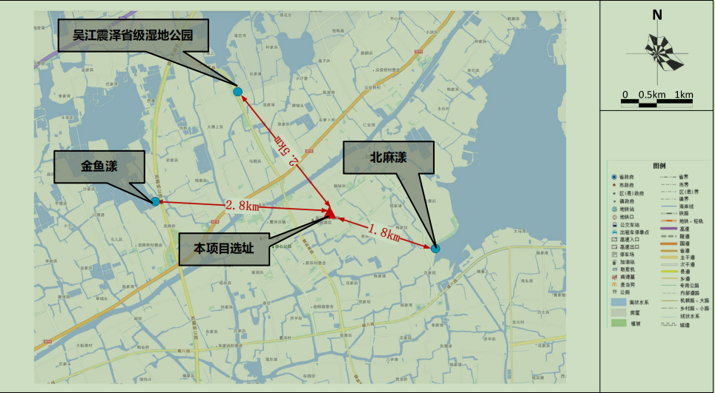
附图1 项目地理位置示意图
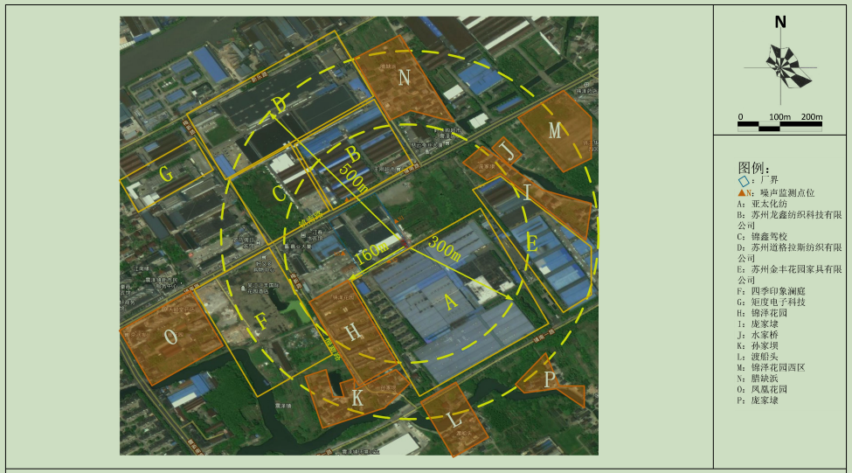
附图2 项目周围环境概况图
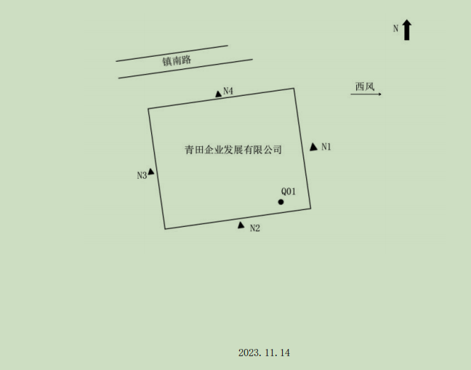
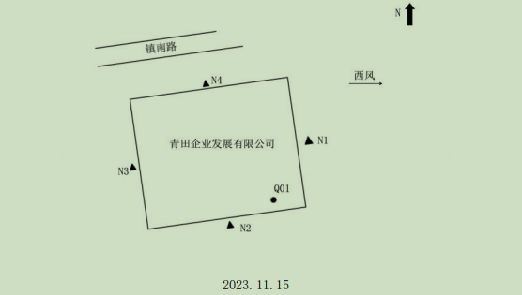

附图3 监测点位示意图（摘自检测报告）
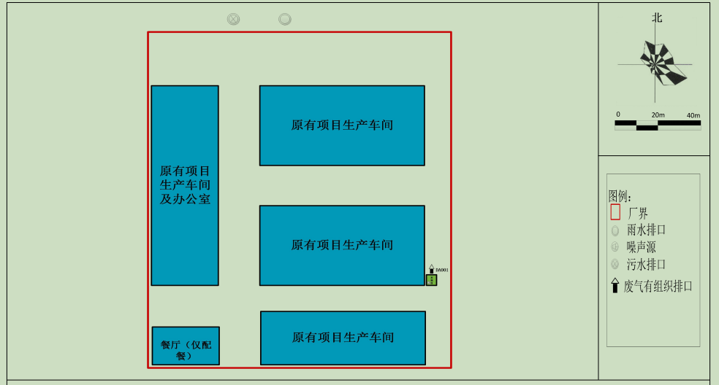
图4 平面布置示意图

